二、教學與活動
2-2：落實校內交通情境設置與教學、妥善辦理校外教學輔導活動
1.配合校園環境設置交通標誌、標線、號誌等交通設施、並進行情境教學。
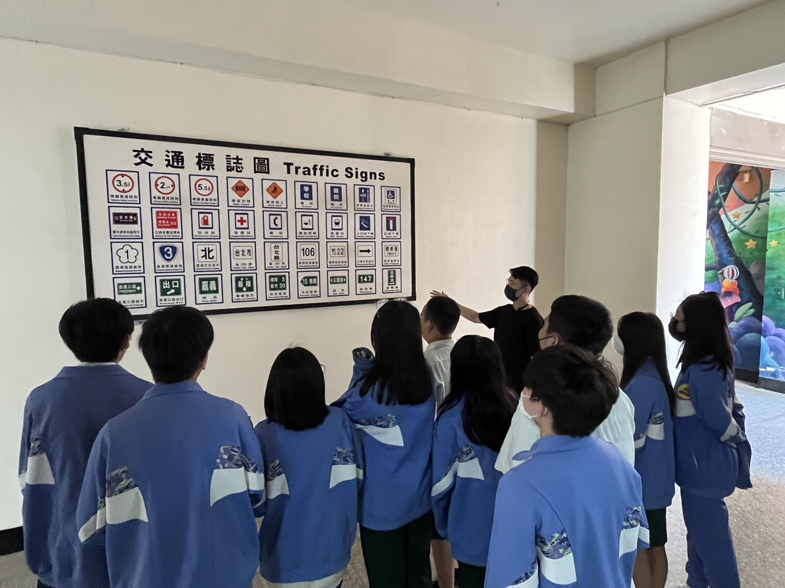
說明：校內交通號誌圖
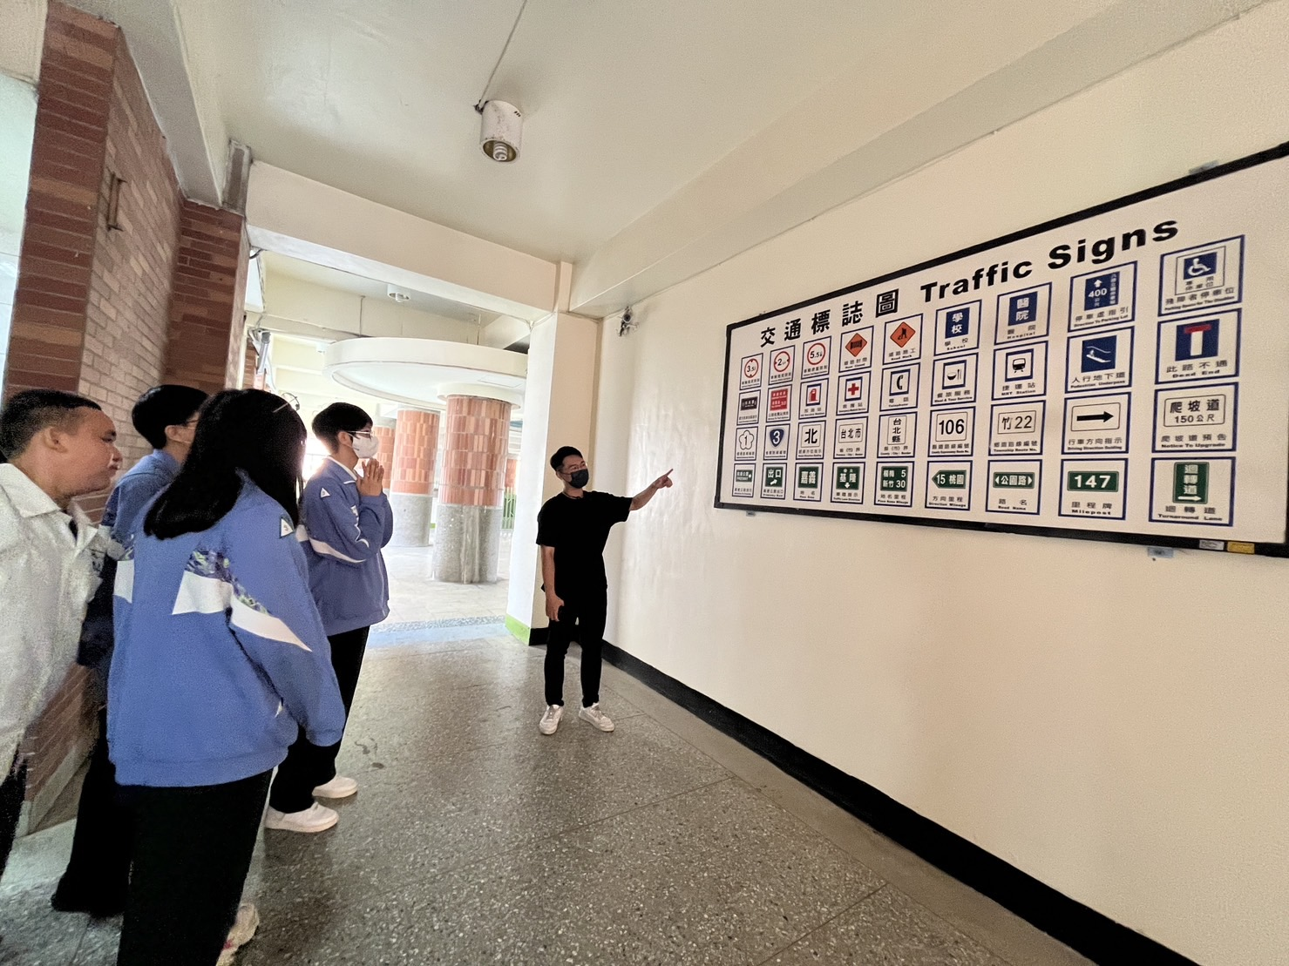
說明：校內交通號誌圖

